Nome:________________________________Nº____7ºANO

ATIVIDADES REVISÃO matemática

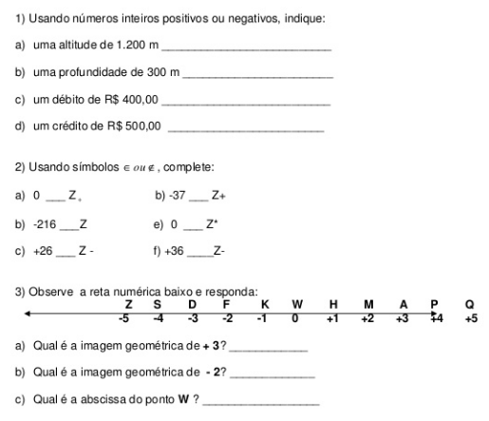

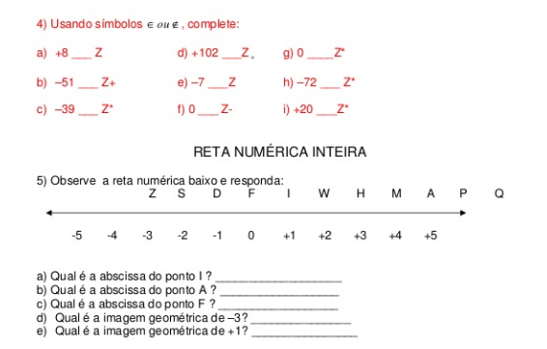

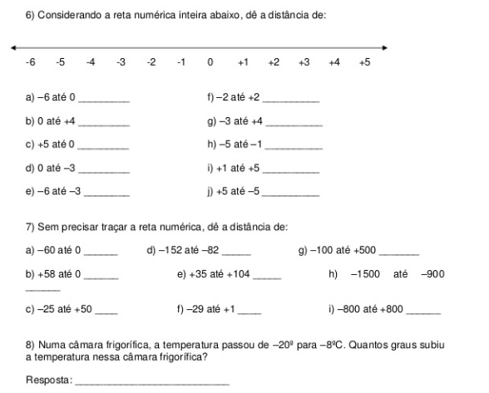

9-

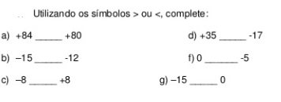

10-

